Copyright IMG_2562021-2099 ShaochangYang. All rights reserved

**程序代码**

#include <iostream>

using namespace std;

class TSstudent

{

public:

double money;

static double m\_ClassMoney;

void InitStudent()

{

}

void ExpendMoney(double a)

{

money = a;

}

double ShowMoney()

{

m\_ClassMoney = m\_ClassMoney - money;

return m\_ClassMoney;

}

};

double TSstudent::m\_ClassMoney = 1000;

int main()

{

TSstudent A;

TSstudent B;

TSstudent C;

A.ExpendMoney(50);

cout << "班费还剩余" << A.ShowMoney() << endl;

B.ExpendMoney(98.5);

cout << "班费还剩余" << B.ShowMoney() << endl;

C.ExpendMoney(500.53);

cout << "班费还剩余" << C.ShowMoney() << endl;

}

**程序结果**

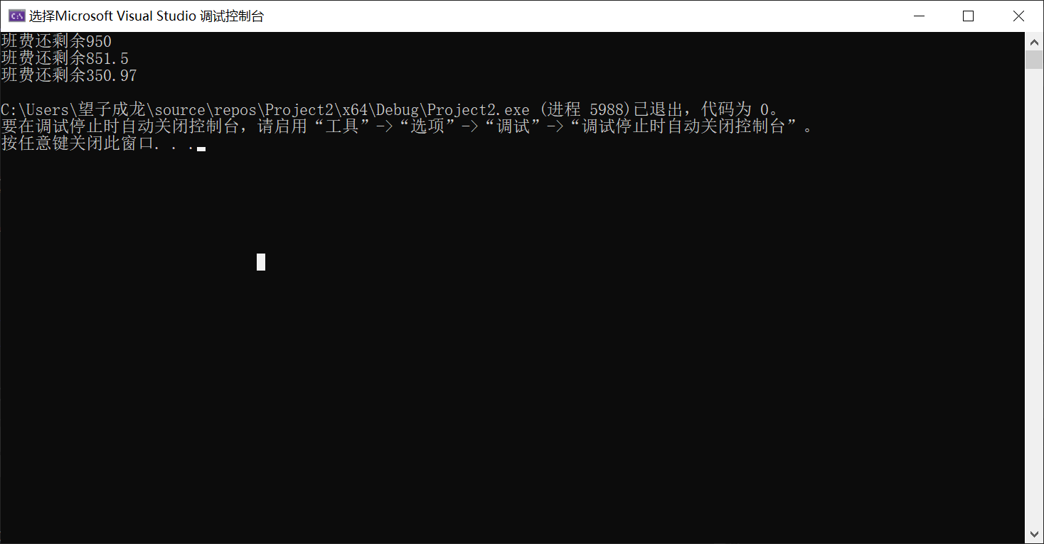

感悟与心得

1. 学习编程的过程是枯燥的，它有太多晦涩难懂的专业术语，我们应该培养起学习兴趣，仔细发现学习的亮点，确立明确学习目标，鞭策自己不断学习。
2. 学习程序设计不能只停留在学习语法规则，而要把学到的知识用来编写程序，解决实际问题，学以致用。